МУНИЦИПАЛЬНОЕ БЮДЖЕТНОЕ ОБРАЗОВАТЕЛЬНОЕ УЧРЕЖДЕНИЕ ММАРФИНСКАЯ СРЕДНЯЯ ОБЩЕОБРАЗОВАТЕЛЬНАЯ ШКОЛА ДОШКОЛЬНОЕ ОТДЕЛЕНИЕ КОЛОСОК

ГОРОДСКОГО ОКРУГА МЫТИЩИ



**Конспект развлечения на участке в старшей (логопедической) группе**

**«Масленица»**

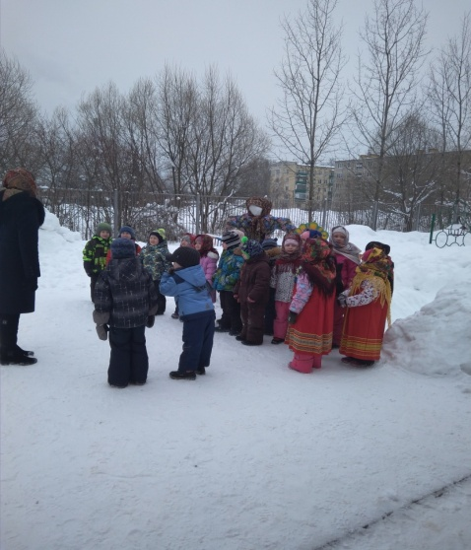 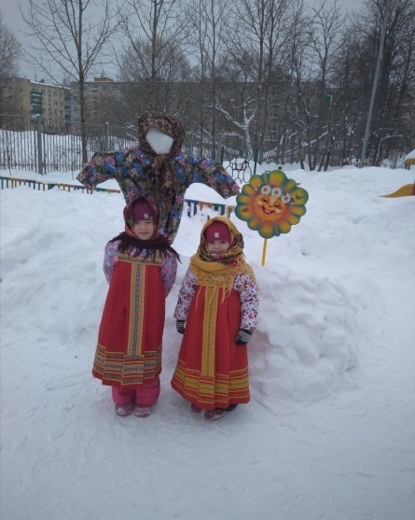 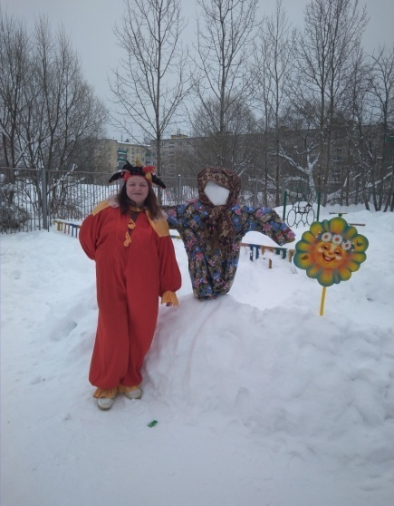

Подготовила воспитатель Карпычева Н.В.

С. Марфино, 2023 г.

**Конспект развлечения на участке в старшей группе «Масленица»**

Дети с воспитателем выходят на улицу и размещаются на площадке.

Под веселую музыку появляется скоморох.

Скоморох –Здравствуйте, ребята! Дорогие маленькие и большие.

Здравствуйте. гости, милости просим! **Масленицу широкую встречать**, да зиму провожать!

Воспитатель – Уж ты, зимушка зима.

Все дороги замела.

Все дороги и пути

Ни проехать, ни пройти.

Мы по кругу все пойдем,

Дружно спляшем и споем!

(На музыку «Как на тоненький ледок., дети со скоморохом поют и пляшут).

Выпал беленький снежок

Соберем ся все в кружок

Все потопаем,

Все потопаем.

Будем весело играть

Будем ручки согревать

Все похлопаем.

Все похлопаем.

Если холодно стоять

Мы похлопаем опять

По коленочкам.

По коленочкам.

Чтобы стало нам теплей

Будем прыгать веселей

Мы попрыгаем,

Мы попрыгаем.

Скоморох – Зиму провожаем!

Весну – красную встречаем!

Зиму провожаем-

**Масленицу встречаем**!

Приходи весна!

Приходи красна!

Давай солнышка - колоколнышка!

Приноси урожай в наш родимый край!

Дорогая наша **Масленица**!

Авдотья Изотьевна!

Дуня румяная, платок желтенький,

Новомодненький, брови черные – наведенные.

Приходи на наш широк двор, погулять, повеселиться!

Скоморох – Внимание! Внимание! Веселое гулянье!

Собирайся скорее народ.

Вас что-то интересное ждет!

**Масленица**! **Масленица**!

Широкая **Масленица**!

Ну-ка, все повеселимся. В пляске быстрой закружимся!

Все поют песню *«****Масленка****. Ты****Масленка****!»*

**Масленка**. Ты **масленка**, широкая **масленка**.

Ой ладушки ладу широкая **масленка**.

Блинами ты богатая пивом тароватая.

Ой ладушки ладу пивом тароватая.

Гостья нагостилася с зимушкой простилася.

Ой ладушки ладу с зимушкой простилася.

Воробьи чирикают, они весну кликают.

Ой ладушки ладу они весну кликают.

Игры аттракционы:

1. Подвижная игра*«Золотые ворота»*
2. Подвижная игра « Волк во рву»
3. Игра «Да и нет»
4. Подвижная игра «Заря- зарница»

2.  *«игра в снежки»*

Воспитатель – Внимание! Внимание! Сегодня у нас веселье!

В **масленицу пешими не ходят**,

Все на кониках разъезжают!

Чтобы коники были вороные

Чтобы слуги были молодые!

Ребята. Берите скорее своих коней

Да неситесь веселей!

*(Катание на санках)*

Скоморох –Молодцы, хорошо покатались!

А теперь полная тишина!

Мой волшебный сапожок

Становись на каблучок,

Вправо- влево повернись

Что скажу – то появись.

Раз. Два, три, четыре, пять –

Появись сюда канат!

*(дети и скоморох перетягивают канат)*

Скоморох – Ну и веселье на **Масленице**! Хорошо гуляете, зиму провожаете!

Скоморох –Ты прощай, прощай,

Наша **Масленица**!

Ты прощай. Прощай наша широкая!

Ты пришла с добром,

Сыром, **маслом и яйцом**,

Со блинами, с пирогами

Да с оладьями!

Взрослые и дети поют вместе *«мы давно блинов не ели…»*

Мы давно блинов не ели,

Мы блиночков захотели,

Ой. блины, блины, блины,

Вы, блиночки,мои!

Помощник воспитателя выносит блины и все угощаются. Скоморох прощаются с детьми и уходят.

